Terminale spécialité v2

Fiche outil : Matrices avec Xcas
- Saisir une matrice en connaissant ses coefficients
- directement en ligne : 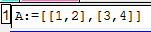
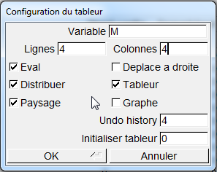
- à l’aide du menu Tableur / Nouveau tableur (ou de la combinaison de touches Alt+t) :
- dans le champ Variable, donner le nom de la matrice
- choisir les nombres de lignes et de colonnes
- valider avec OK
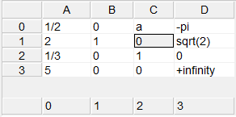
- saisir les coefficients en colonnes

N.B. Certains coefficients peuvent être infinis, ce qui est utile pour des algorithmes comme celui de Dijkstra
c. Cas particulier : une matrice ligne peut être rentrée directement sous forme A :=[2,5,1] par exemple.
- Créer une matrice
  - La matrice identité d’ordre 3 : I :=idn(3) ;
  - Une matrice 3x3 remplie de zéros : A := matrix(3 ,3) ;
  - Une matrice 3x3 de nombres aléatoires (« ranm est l’abréviation de randmatrix »)
  - Entiers compris entre -99 et 99, loi équirépartie : A := ranm(3,3) ;
  - Suivant la loi uniforme sur [0 ; 1] : A := ranm(3,3, ‘alea(0,1)’) ;
  - Entiers compris entre 0 et 9 : A := ranm(3,3, ‘alea(10)’)
  - Etc. Il suffit de mettre la loi de probabilité souhaitée entre les apostrophes
d. matrice 3x3 créée à partir d’une formule qui calcule les coefficients en fonction des numéros de lignes et de colonnes (commençant à 0)
exemples : R:= matrix (5,5,(l,c)->l+c) ; S:= matrix (5,5,(l,c)->si l>=c alors 1 sinon 0 fsi)
e. saisie des coefficients à l’aide de deux boucles imbriquées, (voir ci-dessous l’accès à un coefficient)

- Accéder aux coefficients d’une matrice
- Récupérer un coefficient :
- avec des crochets, les colonnes et lignes sont numérotées à partir de zéro, tester A[1,1] (on obtient le coefficient de la deuxième ligne et deuxième colonne.
- Avec les parenthèses : la numérotation des lignes et des colonnes est habituelle : A(1,1)
- Récupérer une sous-matrice d’une matrice, par exemple M1:=M[1..3,0..2] donnera la sous-matrice de la deuxième ligne et la quatrième ligne et de la première colonne à la troisième colonne.

- Opérations sur les matrices
Par exemple : A+R , inverse(A) si l’inverse existe, A +2*I , puissance avec un exposant connu A^3
Puissance avec un paramètre n : Dans le cas de matrice à coefficients décimaux, forcer le calcul exact avec la fonction « exact », A := exact(A) ; supposons (n>0) ; B := matpow(A,n) ; améliorer l’affichage : normal (B) ;
Pour plus d’opérations avec les matrices, consulter l’aide :
Menu Aide : manuel d’Xcas : Référence Calcul Formel, §6.41 à 6.45

V) Etat probabiliste stable : Si T désigne une matrice de transition 3x3 par exemple, on résout le système
X :=[a,b,c] ; linsolve(append(X*T=X, sum(X)=1),X) . Il faut effectuer des calculs exacts, avec la fonction « exact » comme au IV, pour que le système soit compatible.

Maths et Tice Grenoble ressource 393 Autres ressources sur le matrices en Xcas et autres langages : ressource 120

